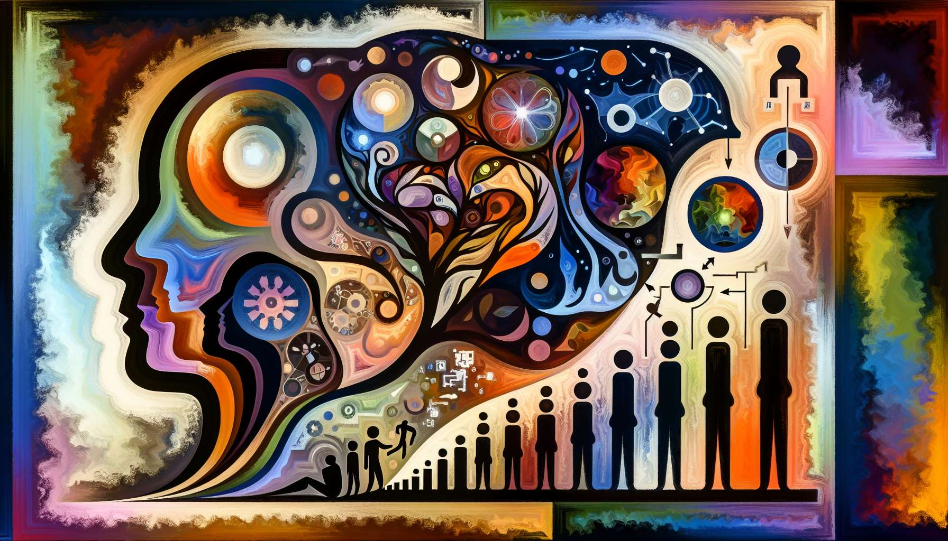

Le teorie dello sviluppo della personalità offrono un quadro essenziale per comprendere come gli individui si sviluppano ed evolvono nel corso della loro vita. Queste teorie esplorano le diverse fasi e processi che plasmano l'identità, i comportamenti e i modelli di pensiero di una persona. Come Shadow Coach, è essenziale familiarizzare con queste teorie, perché forniscono informazioni preziose su come le esperienze di vita, le relazioni e le influenze ambientali contribuiscono alla formazione della personalità e dell'ombra.  
  
Tra le teorie più influenti, troviamo la teoria psicosessuale di Freud, che mette l'accento sul ruolo delle pulsioni e dei conflitti inconsci nello sviluppo della personalità. Secondo Freud, ogni individuo passa attraverso una serie di fasi (orale, anale, fallica, latenza e genitale) che formano la sua personalità a seconda di come gestisce i conflitti e i desideri associati ad ogni fase. Una risoluzione inadeguata di questi conflitti può portare alla formazione di tratti di personalità mal adattati e di aspetti dell'ombra.  
  
La teoria psicosociale di Erikson, invece, si concentra sullo sviluppo dell'identità nel corso della vita. Erikson propone otto fasi di sviluppo, ognuna caratterizzata da un conflitto centrale che l'individuo deve risolvere per progredire in modo sano. Ad esempio, nella fase intimità vs isolamento (giovane adulto), l'individuo deve imparare a stabilire relazioni intime e profonde, altrimenti rischia di ritrovarsi isolato. La risoluzione positiva o negativa di questi conflitti influisce sulla formazione della personalità e può contribuire all'emergere di aspetti dell'ombra.  
  
La teoria dei tratti della personalità, rappresentata da modelli come il Big Five, suggerisce che la personalità è composta da tratti fondamentali relativamente stabili nel tempo. Questi tratti, come l'estroversione, il nevrotismo o la coscienza, influenzano il modo in cui una persona pensa, sente e si comporta. Comprendere il profilo dei tratti di un individuo può aiutare lo Shadow Coach a identificare le potenziali aree di crescita e sviluppo.  
  
È importante notare che queste teorie non sono mutualmente esclusive, ma offrono piuttosto prospettive complementari sullo sviluppo della personalità. Integrando le idee chiave di queste diverse teorie, lo Shadow Coach può sviluppare una comprensione più completa e sfumata di come la personalità e l'ombra di un individuo si siano formate nel tempo.  
  
Ad esempio, prendiamo il caso di Sophie, una giovane donna che ha difficoltà a impegnarsi in relazioni amorose. Esplorando la sua storia di vita attraverso il prisma delle teorie dello sviluppo, uno Shadow Coach potrebbe scoprire che Sophie è cresciuta con un padre distante e critico (teoria psicosessuale), che ha influenzato la sua risoluzione del conflitto intimità vs isolamento (teoria psicosociale) e ha rafforzato i suoi tratti di evitamento e diffidenza (teoria dei tratti). Questa comprensione globale permette al coach di accompagnare Sophie nell'esplorazione e nell'integrazione di questi aspetti dell'ombra, promuovendo così la sua crescita personale e la sua capacità di stabilire relazioni appaganti.  
  
In definitiva, le teorie dello sviluppo della personalità forniscono allo Shadow Coach un quadro prezioso per comprendere le origini e le manifestazioni dell'ombra di un individuo. Integrando queste conoscenze nella loro pratica, i coach possono proporre un accompagnamento più mirato ed efficace, aiutando i loro clienti a navigare nelle sfide dello sviluppo personale e ad abbracciare la loro ombra per una trasformazione profonda.  
  
Punti da ricordare:  
  
1. Le teorie dello sviluppo della personalità offrono un quadro essenziale per comprendere come gli individui si sviluppano ed evolvono nel corso della loro vita.  
  
2. La teoria psicosessuale di Freud mette l'accento sul ruolo delle pulsioni e dei conflitti inconsci nello sviluppo della personalità. Una risoluzione inadeguata dei conflitti legati alle diverse fasi può portare alla formazione di tratti di personalità mal adattati e di aspetti dell'ombra.  
  
3. La teoria psicosociale di Erikson si concentra sullo sviluppo dell'identità attraverso otto fasi, ognuna caratterizzata da un conflitto centrale. La risoluzione positiva o negativa di questi conflitti influisce sulla formazione della personalità e può contribuire all'emergere di aspetti dell'ombra.  
  
4. La teoria dei tratti della personalità suggerisce che la personalità è composta da tratti fondamentali relativamente stabili nel tempo. Comprendere il profilo dei tratti di un individuo può aiutare lo Shadow Coach a identificare le potenziali aree di crescita e sviluppo.  
  
5. Le diverse teorie dello sviluppo della personalità offrono prospettive complementari. Integrando le idee chiave di queste teorie, lo Shadow Coach può sviluppare una comprensione più completa e sfumata di come la personalità e l'ombra di un individuo si siano formate nel tempo.  
  
6. Le teorie dello sviluppo della personalità forniscono allo Shadow Coach un quadro prezioso per comprendere le origini e le manifestazioni dell'ombra di un individuo. Integrando queste conoscenze nella loro pratica, i coach possono proporre un accompagnamento più mirato ed efficace, aiutando i loro clienti a navigare nelle sfide dello sviluppo personale e ad abbracciare la loro ombra per una trasformazione profonda.